Implementasi K-Means Clustering Untuk Pemesanan Pada Cafe
Bukit Delight Malang

Alfin NoviAji
Institut Tenologi dan Bisnis Asia Malang
alpinnz@gmail.com

ABSTRAK. Alfin NoviAji. Cafe Bukit Delight dalam pemesanan masih menggunakan buku menu dan kertas nota kepada pelanggan untuk memilih menu. Pemesanan Cafe Bukit Delight yang akan di rancang menggunakan sistem Website yang berjalan di mobile, dan desktop. Dalam perancangan website ini yang akan digunakan pelanggan, kasir, dan administrator. Kebutuhan sistem ini website proses pemesanan dari awal pesan oleh pelanggan menggunakan device mobile atau dekstop
Dalam penelitian ini menggunakan metode K-Means Clustering dalam seleksi menu favorit hasil pengujian 15 kali seleksi diperoleh nilai rata-rata akurasi 68,98%, dan error rate 31,05%. Website Pemesanan Buki Delight Malang yang telah diperoleh ketersediaan fungsional pada website sudah berjalan sesuai dengan kebutuhan serta dapat diterima oleh pengguna. Dengan pengunaan sistem pada Cafe Bukit Delight Malang berbasis website yang diharapkan dapat membantu proses pemesanan dengan mudah dan cepat. Pada sistem informasi pemesanan ini pelanggan lebih mudah dalam memesan menu makanan dan minuman
Kata Kunci: JITIKA; Cafe Bukit Delight Malang, Pemesanan, K-Means Clustering

ABSTRACT. Alfin NoviAji. Cafe Bukit Delight in ordering still uses the book menu and note paper for customers to select the menu. Ordering Cafe Bukit Delight which will be designed using a Website system that runs on mobile and desktop. In designing this website that will be used by customers, cashiers, and administrators. This system needs the ordering process from the initial message by the customer using a mobile or desktop device
In this study, using the K-Means Clustering method in the favorite selection menu, the test results of 15 times the selection obtained an average accuracy value of 68.98%, and an error rate of 31.05%. The Bukit Delight Malang Booking website which has obtained functional facts on the website has been running according to the needs and can be accepted by users. With the use of a website-based system at Cafe Bukit Delight Malang which is expected to help the ordering process easily and quickly. In this ordering information system, customers find it easier to order food and beverage menus.
Keywords: JITIKA; Cafe Bukit Delight Malang, Ordering, K-Means Clustering

PENDAHULUAN
Saat ini persaingan kerja sungguh ketat dan perkembangan dunia teknologi pun sangatlah pesat. Seiring dengan perkembangan perekonomian masyarakat yang mempengaruhi budaya konsumsi di Indonesia, banyak masyarakat yang memanfaatkan berbagai cara untuk memperoleh kebutuhannya. Salah satunya adalah memanfaatkan perkembangan teknologi dalam memesan menu dari aplikasi pemesanan.
Bukit Delight merupakan salah satu Cafe bertemakan outdoor dan indoor di Kota Malang yang berlokasi di Jalan Joyo Agung Kota Malang. Suguhan alam berupa persawahan ditambah dengan lampu kerlap-kerlip menemani para pengunjung membuat suasana begitu menenangkan. Selain itu tempat ini menyajikan daftar menu makanan yang tak sedikit jumlahnya dan tentunya lezat untuk dinikmati. Kondisi saat ini Cafe Bukit Delight belum memanfaatkan teknologi terbaru untuk meningkatkan daya tarik pelanggan dalam memesan menu dan sederhana dalam berbisnis.
Bukit delight masih menggunakan cara manual dalam pemesanan, dengan menggunakan buku menu dan memberikan kertas nota kepada pelanggan untuk memilih menu. Setelah menentukan pesanan pelanggan membawa ke kasir untuk melakukan pembayaran, banyaknya pelanggan yang datang membuat antrian kasir memanjang, serta habisnya stok saat sudah sampai di kasir menjadi keluhan bagi pelanggan karena harus mengganti pesanan lalu mengantri lagi.
Penelitian ini didasari oleh alasan untuk meningkatkan kualitas layanan terhadap para pelanggan sebuah Cafe Bukit Delight pada saat melakukan pemesanan dan pembayaran. Sistem yang akan dibangun terdiri dari tiga bagian yaitu website pemesanan, website bagian kasir, dan website bagian admin. Website pemesanan adalah website yang memiliki sebuah fitur digunakan mengganti pencatatan menu pesanan saat pelanggan melakukan pemesanan, dan pembayaran tunai di kasir.
Untuk menghindari menu kosong maka di website ditambahkan sebuah fitur menu makanan dan minuman yang bersifat real-time, aplikasi bagian kasir diperuntukan bagi staff kasir yang mampu menampilkan daftar pesanan apa saja yang telah dipesan, pembayaran tunai mampu menghitung total harga yang harus dibayar oleh pelanggan di kasir mengkonfirmasi pesanan untuk di berikan ke bagian dapur, website bagian admin diperuntukan bagi admin yang mampu mengelola seluruh data cafe.
Berdasarkan latar belakang di atas, akan dibuat sebuah sistem yang dapat melakukan pemesanan menu secara online ditempat dengan menggunakan jaringan internet dan berbasis website yang bersifat client-server untuk memudahkan proses pemesanan dan mengontrol transaksi. Diharapkan website ini dapat memudahkan pelanggan dalam memesan makanan dan minuman.

METODE
- Data Mining
Data mining sering disebut knowledge discovery in database adalah kegiatan yang meliputi pengumpulan dengan pemakaian data yang telah tersimpan di database. Data mining adalah proses yang menggunakan teknik statistik, matematika, kecerdasan buatan, dan machine learning untuk mengekstrasi dan mengidentifikasi informasi yang bermanfaat dan pengetahuan yang terkait dari berbagai database besar (Ramadhani 2014:3).
  - Tahapan Data Mining
Menurut (Fatmawati and Windarto 2018:174) pada (Windarto 2017) Tahapan yang dilakukan pada proses data mining diawali dari seleksi data dari data sumber ke data target, tahap pre-processing untuk memperbaiki kualitas data, transformasi, data mining serta tahap interpretasi dan evaluasi yang menghasilkan output berupa pengetahuan baru yang diharapkan memberikan kontribusi yang lebih baik. Secara detail dijelaskan sebagai berikut:

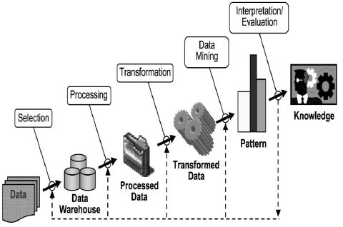
Gambar 1. Tahapan Data Mining
  - Clustering
Clustering adalah proses pengelompokan benda serupa ke dalam kelompok yang berbeda, atau lebih tepatnya partisi dari sebuah data set kedalam subset, sehingga data dalam setiap subset memiliki arti yang bermanfaat. Dimana sebuah cluster terdiri dari kumpulan benda-benda yang mirip antara satu dengan yang lainnya dan berbeda dengan benda yang terdapat pada cluster lainnya. Algoritma clustering terdiri dari dua bagian yaitu secara hirarkis dan secara partitional. Algoritma hirarkis menemukan cluster secara berurutan dimana cluster ditetapkan sebelumnya, sedangkan algoritma partitional menentukan semua kelompok pada waktu tertentu (Merliana and Santoso 2015:2).
  - Algoritma K-Means
Algoritma K-means merupakan salah satu algoritma dengan partitional, karena K-Means didasarkan pada penentuan jumlah awal kelompok dengan mendefinisikan nilai centroid awalnya (Madhulatha 2012:721). Dalam penyelesaiannya, algoritma K-Means akan menghasilkan titik centroid yang dijadikan tujuan dari algoritma KMeans. Setelah iterasi K-Means berhenti, setiap objek dalam dataset menjadi anggota dari suatu cluster. Nilai cluster ditentukan dengan mencari seluruh objek untuk menemukan cluster dengan jarak terdekat ke objek. Algoritma K -means akan mengelompokan item data dalam suatu dataset ke suatu cluster berdasarkan jarak terdekat (Bangoria 2014:876).

- MongoDB
MongoDB merupakan database open source berbasis dokumen (Document-Oriented Database) yang awal di buat dengan Bahasa C++. Mongo DB sendiri sudah dikembangkan oleh 10gen sejak Oktober 2007, namun baru dipublikasikan pada Februari 2009. Selain karena performanya 4 kali lebih cepat dibandingkan dengan MySQL serta mudah diaplikasikan (Fatonah and Sinaga 2020:20).

- Pemrograman JavaScript
Bahasa pemrograman sebagai kumpulan aturan yang disusun sedemikian rupa sehingga memungkinkan pengguna komputer membuat program yang dapat dijalankan dengan aturan tersebut. Bahasa pemrograman dapat dikelompokkan dalam berbagai macam sudut pandang. Salah satu pengelompokan bahasa pemrograman adalah pendekatan dari notasi bahasa pemrograman tersebut, apakah lebih dekat ke bahasa mesin atau ke bahasa manusia. Dengan cara ini bahasa pemrograman dapat dikelompokkan menjadi dua, yaitu bahasa tingkat rendah (low-level languages) dan bahasa tingkat tinggi (high-level languages) (Rachman, Suryana, and Bandung 2019).

- Unified Model Langueage (UML)
Unified Modelling Language (UML) adalah kumpulan standar dari konstruksi model dan notasi sistem informasi yang didefinisikan oleh Object Management Group (OMG), sebuah organisasi yang membuat standar untuk 27 pengembangan sistem. UML digunakan oleh analis dan user untuk menggambarkan dan memahami berbagai macam diagram yang digunakan dalam pengembangan sistem (Satzinger, Jackson, and Burd 2012:46).
Dalam pengembangan sistem cafe bukit delight mengunakan Digram UML yang digunakan dalam penelitian ini adalah: Activity Diagram sebagai dalam menjelaskan sistem bisnis yang sedang dikembangkan, Use Case Diagram sebagai dalam menjelaskan actor yang akan di kembangkan pada sistem ini , Use Case Description sebagai yang menjelaskan singkat dalam fungsi actor yang terdapat di sistem ini, Class Diagram sebagai class object yang akan di kembangkan di sistem ini, dan Sequence Diagram sebagai menjelaskan fungsi atau alur dari login, pemesanan, transaksi yang terjadi di sistem cafe bukit Delight.

PEMBAHASAN
- Pemesanan Menu di Café Bukit Delight
Bukit delight memberikan suasana menarik karena berada dikawasan perbukitan yang sehingga bisa membuat pengunjung menatap langsung kearah Gunung Panderman dan Gunung Banyak. Cafe yang mempunyai konsep outdoor ini memiliki hiasan lampu-lampu yang menyala di malam hari dan menyatu dengan suasana dataran tinggi. Dengan adanya konsep tersebut membuat orang-orang dari berbagai kalangan berdatangan mengunjungi cafe Bukit Delight untuk menikmati suasana perbukitan. Konsep tersebut diperoleh dari hasil kreatifitas dan inovasi pemilik dan manajer cafe.
Pelanggan yang datang ke cafe bukit delight, di pintu masuk disapa oleh Waiter, memilih tempat meja dimana lalu di arahkan ke meja, langkah selanjutnya diberikan daftar menu, dan catatan untuk menulis menu yang dipesan. Langkah selanjutnya yaitu melakukan pembayaran di kasir, dan pihak kasir pun memberi catatan kepada staff dapur untuk menu tersebut di hidangkan jika antri menunggu antrian pesanan, Langkah selanjutnya staff dapur pesanan pelanggan siap di hidangkan, pelayan mengantarkan pesanan ke meja pelanggan.

- Analisa Data Mining K-Means
Pada bagian Analisa Data Mining berisi diagram block yang terjadi dari preprocessing data, K-Means clustering. Berikut ini penjelasanya:

Mulai
Data
Mentah
Pembersihan
Data
Data
Selesai

K-means
Clustering
Transformasi
Gambar 2. Block Diagram Tahapan K-Means

Pada gambar 2 proses clustering di mulai dari riwayat data transaksi yang berupa data transaksi yang akan mengalami representasi dari data. Tahap kedua yaitu tahap data pembersihan (cleaning) untuk membuang data yang tidak konsisten. Apabila sudah selesai maka didapatkan data yang sudah diproses atau data matang siap untuk ke tahap selanjutnya. Tahap ke tiga yaitu tranformasi data, data yang berjenis alfabet seperti nama menu dilakukan proses inisialisasi data terlebih dahulu ke dalam bentuk angka/numerikal. Tahap ke empat yaitu K-Means clutering disini tahap K-Means clustering adalah menggelompokan data yang sudah ada ke dalam tiga kelompok yaitu banyak, sedang, dan rendah.
Analisa Data Mining K-Means adalah suatu proses pengolahan data transaksi yang di ubah menjadi dataset untuk memulai penghitungan Algoritma K-Means Clustering yang nanti dijadikan merancang sebuah pemesanan di Cafe Bukit Delight:

- Perancangan Sistem Pemesanan
Perancangan Sistem adalah merupakan tahap merancang atau mendesain sistem yang baik, yang isinya adalah langkah-langkah operasi dalam proses pengolahan data dan proses prosedur-prosedur untuk mendukung operasi sistem, yang akan di bangun sistem pemesanan di Cafe Bukit Delight dengan menampilkan fitur pemesanan hasil dari pengujian data 70 menu transaksi yang di olah menggunakan K-Means Clustering. Tujuan dari perancangan sistem adalah untuk memenuhi kebutuhan para pemakai sistem serta memberikan gambaran yang jelas dan rancang bangun yang lengkap kepada programmer dan ahli-ahli yang terlibat didalam.
  - Perancangan Proses K-Means Clustering
Dalam tahap perancangan proses K-Means di ambil dari hasil Analisa 3.1, yang di tampilkan berupa diagram proses K-Means Clustering dalam sebelum melakukan pengujian yaitu Data Mentah, Cleaning Data, Dataset, Transaformasi, dan pengujian dengan metode K-Means menggunakan rumus Eulidian Distance Space.
  - Perancangan Database
Perancangan basis data pada website ini yang menggunakan mongoDB, dibuat berdasarkan kebutuhan input yang diperlukan. Pada website ini yang akan menyimpan data yang diperlukan oleh website. ditunjukan pada gambar 3.7.

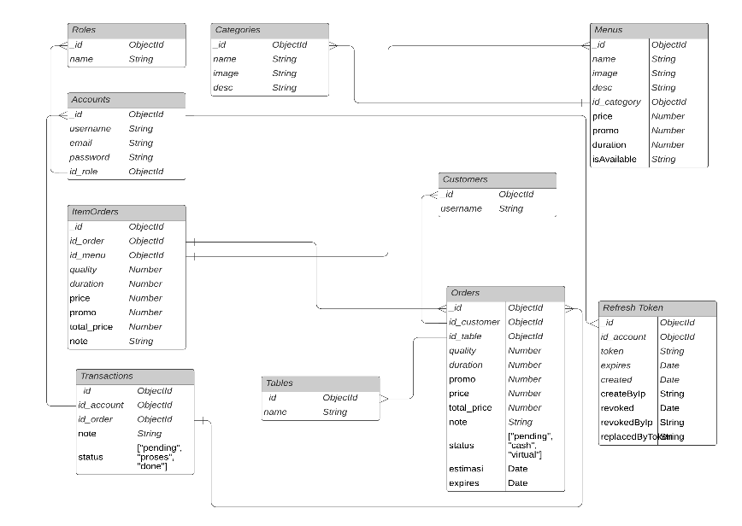
Gambar 3 Skema Database Sistem Pemesanan

  - Perancangan User Interface
Perancangan prototype untuk tampilan antarmuka website ditujukan untuk memudahkan para front end programmer dalam membangun tampilan atarmuka website dimana nantinya front end programmer hanya perlu menerapkan desain user interface yang telah dibuat pada website. Sesuai dengan tugas front end programmer yaitu membangun tampilan antarmuka website yang dapat dikategorikan user friendly agar user mudah mendapatkan informasi yang dibutuhkan, tool-tips yang informatif, dan slide
Dalam hasil analisa sistem website ini yang terjadi ada 3 pengguna, yaitu Customer, Kasir, dan Administrator. Dapat di simpulkan dalam sistem perancangan user interface sistem website Cafe Bukit Delight yang dibutuhkan ada 3 sebagai berikut ini:
    - User Interface Customer
Perancangan User Interface Customer memiliki 2 User Interface website yang dapat di akses menggunakan mobile dan desktop. Struktur di tunjukan pada gambar 3.8.
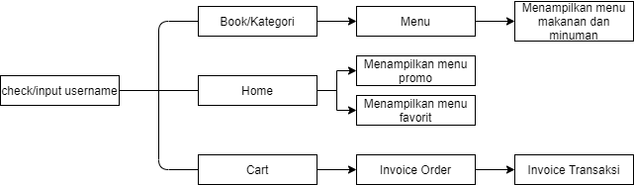
Gambar 4. Struktur Menu Customer

    - User Interface Kasir
Perancangan User Interface Kasir yang memiliki hak akses dalam mengkonfirmasi pesanan, melakukan pembayaran yang telah di order, dan dapat mengubah status traksaksi pesanan. Struktur di tunjukan pada gambar 3.22

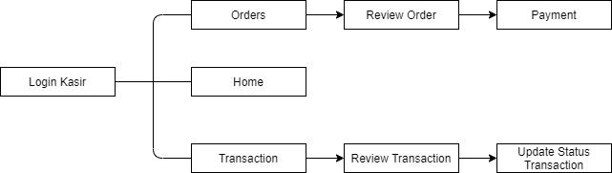
Gambar 5. Struktur Menu Kasir

    - User Interface Administrator
Perancangan User Interface Administrator yang memiliki hak akses dalam mengelola data menu, kategori, meja, dan akun login ke sistem website Cafe Bukit Delight. Struktur di tunjukan pada gambar 3.31.

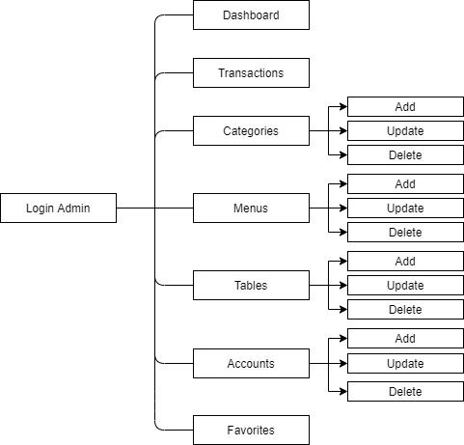
Gambar 6. Struktur Menu Administrator

HASIL
- Implementasi Sistem Pemesanan
Tahap implementasi merupakan tahap penciptaan perangkat lunak, tahap kelanjutan dari kegiatan perancangan sistem. Tahap ini merupakan tahap dimana sistem siap untuk dioperasikan, yang terdiri dari penjelasan mengenai lingkungan implementasi, dan implementasi program. sehingga dapat memberikan masukan untuk dilakukan perbaikan terhadap sistem agar sistem menjadi lebih baik.
Hasil dari Analisa Sistem ini terdapat beberapa tahapan untuk menyusun implementasi sistem ini, tahap pertama yaitu implementasi sistem K-Means Clustering yang berjalan di website pemesanan, implementasi sistem customer yang merupakan website Cafe Bukit Delight yang dapat di akses pengguna pelanggan, implementasi sistem kasir yang merupakan website Café Bukit Delight yang dapat di akses pengguna kasir dalam mengelola transaksi order yang dipesan pelanggan, dan implementasi sistem administrator website Cafe Bukit Delight yang dapat di akses pengguna administrator atau pemilik cafe Bukit Delight memiliki hak akses dalam mengelola data-data Website Cafe Bukit Delight.
  - Implementasi Proses K-Means Clustering
Implementasi Sistem Pemesanan merupakan tahap pembuatan suatu sistem pemesanan dengan pengujian data menggunakan Algoritma K-Means Clustering. Dalam implementasi ini melakukan beberapa Langkah dalam proses menghasilkan pemesanan. Langkah-langkah berikut ini:
    - Dataset
Dalam proses ini dataset di ambil dari transaksi penjualan yang sebelumnya, yang di ambil parameter total penjualan item, dan harga item. Kode Program di tunjukan pada lampiran H.
    - Tentukan n dan K
Dalam Langkah ini, tentukan iterasi awal dari 1, dan 3 cluster. Masing-masing cluster bertitik pusat C1 menu yang terlaris, C2 menu random, dan C3 menu paling rendah transaksinya.
    - Hitung centroid
Dalam Langkah ini menghitung jarak semua data/obyek ke dalam cluster terdekat dengan rumus di persamaan 2.3. Berikut hasil dari alokasi data ke jarak cluster, dan untuk kode program di tujukan pada lampiran I.
    - Hitung kembali
Kembali step 3, apabila masih ada data yang berpindah cluster atau apabila perubahaan nilai centroid, ada yang di atas nilai threshold yang ditentukan atau apabila perubahan nilai objective function yang digunakan di atas nilai threshold yang ditentukan.

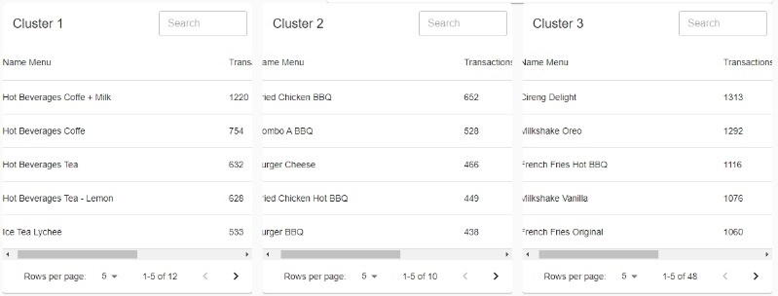
Gambar 7. Halaman Hasil Cluster Favorit

  - Implementasi Pemesanan oleh Customer
Implementasi Sistem Customer merupakan tahap pembuatan website yang di akses pengguna pelanggan dengan melakukan pemesanan di website Cafe Bukit Delight. Dalam implementasi ini melakukan beberapa Langkah dalam proses menghasilkan pemesanan. Langkah-langkah berikut ini:
    - Pelanggan melakukan scan barcode yang menampilkan berupa link url lalu akses url tersebut.
    - Setelah form username. Menampilkan halaman home terdapat daftar menu promo dan pemesanan. pemesanan ini merupakan hasil pengujian 70 menu di tunjukan gambar 8.

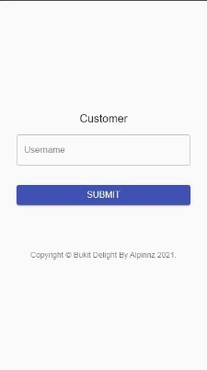
Gambar 8. Halaman Customer Username

    - Setelah form username. Menampilkan halaman home terdapat daftar menu promo dan pemesanan. pemesanan ini merupakan hasil pengujian 70 menu di tunjukan gambar 9.
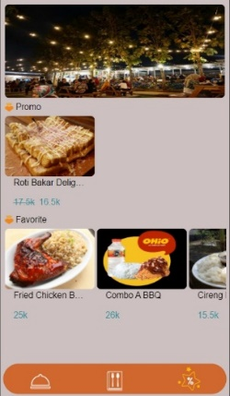
Gambar 9. Halaman Customer Home

    - Pelanggan memilih navigasi Kategori/Book. Menampilkan halaman Book/Kategori terdapat daftar kategori menu makanan dan minuman. Yang menampilkan gambar menu, dan nama kategori. Di tunjukan pada gambar 10.

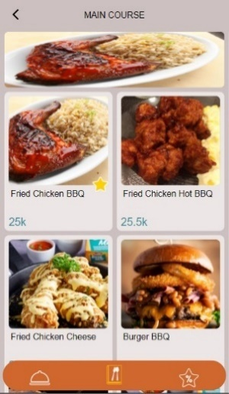
Gambar 10. Halaman Customer Book

    - Pelanggan memilih salah satu Kategori/Book. menampilkan Halaman Menu terdapat daftar menu makanan, dan minuman. Yang menampilkan gambar menu, nama menu, dan harga menu. Di tunjukan pada gambar 11.

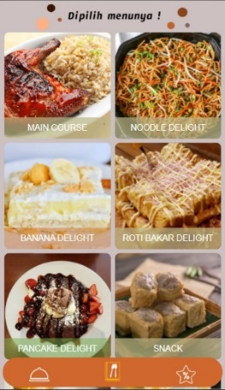
Gambar 11. Halaman Customer Menu

    - Pelanggan memilih salah satu menu. menampilkan Halaman Menu Order terdapat detail menu yang akan di pesan, form jumlah dipesan, dan form catatan. Yang menampilkan detail menu dari gambar, dan harga. Di tunjukan pada gambar 12.

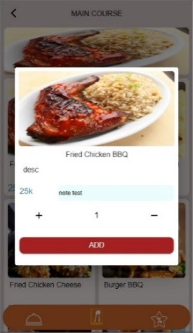
Gambar 12. Halaman Customer Menu Order

    - Pelanggan setelah menambahkan keranjang mengklik navigasi cart. menampilkan Halaman Cart terdapat detail menu yang akan di pesan, button edit, dan pesan. Yang menampilkan detail menu dari gambar, dan harga. Di tunjukan pada gambar 13.

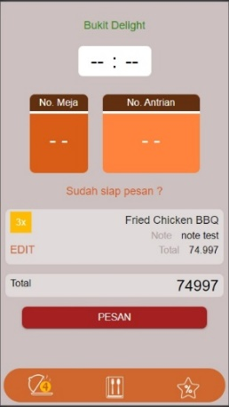
Gambar 13. Halaman Customer Cart

    - Pelanggan melakukan pemesanan dengan klik pesan. menampilkan Halaman Payment terdapat 2 pilihan metode pembayaran tunai, virtual. Di tunjukan pada gambar 14. lengkah selanjutnya pelanggan memilih metode pembayaran tunai.
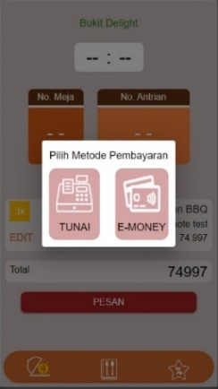
Gambar 14. Halaman Customer Payment

    - Pelanggan sudah memesan pesanan dengna klik pesan, dan pilih tunai. Untuk tampilan halaman Invoice Order terdapat detail pesanan yang di order. Yang menampilkan pesanan detail order, no meja, dan transaksi, Di Tunjukan pada gambar 15. Langkah selanjutnya mendatangi kasir, dan melakukan pembayaran di kasir secara tunai.

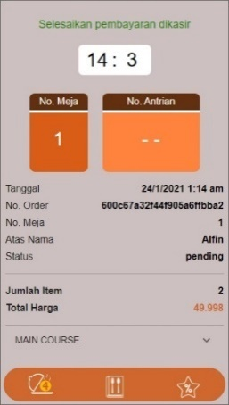
Gambar 15. Halaman Customer Invoice Order

    - Pelanggan sudah menyelesaikan pembayaran di kasir, untuk tampilan halaman Invoice Transaction terdapat detail pesanan yang di order. Yang menampilkan pesanan detail order, no meja, dan transaksi. Di Tunjukan pada gambar 16. selanjutnya menunggu pesanasan sudah di buat.

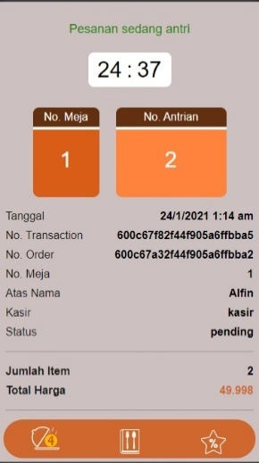
Gambar 16. Halaman Customer Invoice Transaction
  - Implementasi Cek Order oleh Kasir
Implementasi Sistem Kasir merupakan tahap pembuatan website yang di akses pengguna kasir dengan melakukan konfirmasi pembayaran, dan menggubah status transaksi di website Cafe Bukit Delight. Dalam implementasi ini melakukan beberapa Langkah dalam proses menghasilkan pemesanan. Langkah-langkah berikut ini
    - Pengguna kasir melakukan login memasukan username, dan password yang terdaftar terlebih dahulu, tampilan login dapat di lihat di gambar 17.

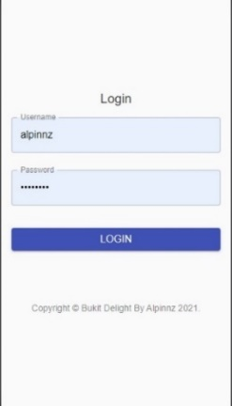
Gambar 17. Halaman Kasir Login

    - Pengguna setelah login menampilkan halaman home yang terdapat tab bars 3 navigasi yaitu home, orders, dan transaction. Di tampilkan pada gambar 18.

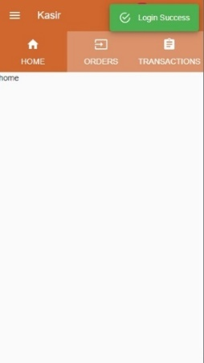
Gambar 18. Halaman Kasir Home

    - Pengguna meilhat daftar order dengan klik tabs bar Orders, yang terdapat order antrian belum dibayar. Di tampilkan pada gambar 19.

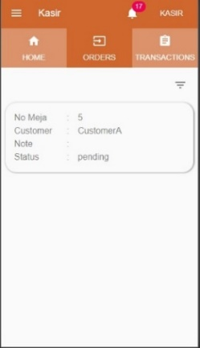
Gambar 19. Halaman Kasir Orders
    - Pengguna klik salah satu daftar order, yang terdapat tampilah order yang dipesan pelanggan, no meja, dan nama pelanggan. Di tampilkan pada gambar 20.

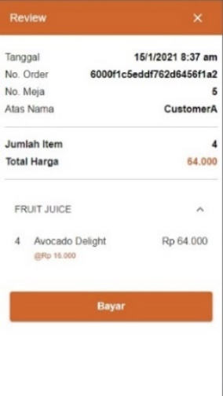
Gambar 20. Halaman Kasir Review Order

    - Langkah selanjutnya pelanggan melakukan pembayaran di kasir, tertuju pada gambar 21 kasir pun menkonfirmasi pembayaran yang selsai di bayar.

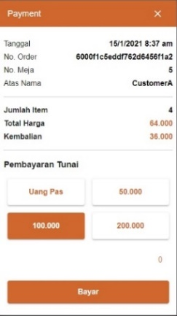
Gambar 21. Halaman Kasir Payment

    - Pengguna klik tab bar Transakction, yang terdapat tampilan daftar transaksi yang dipesan pelanggan, no meja, dan nama pelanggan, dan no antrian. Di tampilkan pada gambar 22.

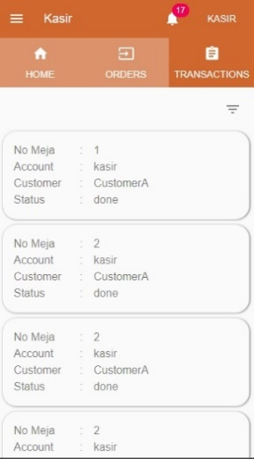
Gambar 22. Halaman Kasir Trasactions
    - Pengguna klik salah satu Transakction, yang terdapat tampilah review transaksi yang dipesan pelanggan, no meja, dan nama pelanggan, dan no antrian. Di tampilkan pada gambar 23.

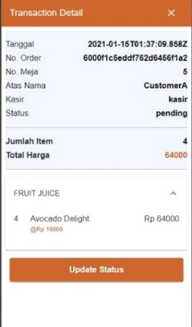
Gambar 23. Halaman Kasir Review Transaction

    - Pengguna klik update status, yang terdapat tampilah Transaction Update Status yang dapat di update kasir (pending, proses, dan done). Di tampilkan pada gambar 24.

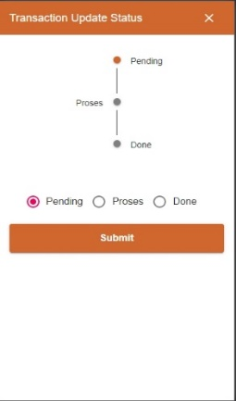
Gambar 24. Halaman Kasir Trasactions Update Status

  - Implementasi Sistem Administrator
Implementasi Sistem Administrator merupakan tahap pembuatan website yang di akses pengguna administrator dengan melakukan mengelola data menu, kategori, meja, dan akun login di website Cafe Bukit Delight. Dalam implementasi ini melakukan beberapa Langkah dalam proses menghasilkan pemesanan. Langkah-langkah berikut ini:
    - Pengguna administrator melakukan login memasukan username, dan password yang terdaftar terlebih dahulu, tampilan login dapat di lihat di gambar 25.

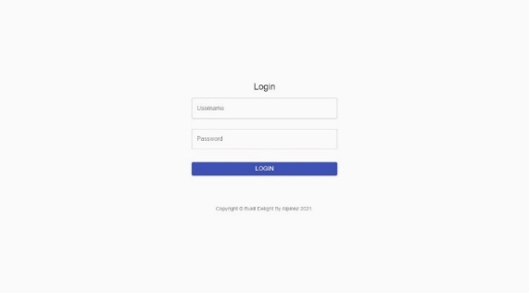
Gambar 25. Halaman Administrator Login

    - Setelah login menampilkan halaman dasboard, yang di sidebar terdapat navigasi ke halaman yang lainnya. Di tampilkan pada gambar 26.

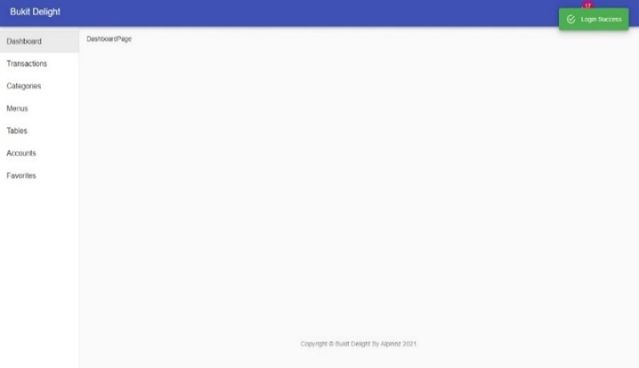
Gambar 26. Halaman Administrator Dashboard

    - Setelah klik sidebar Transaction yang menampilkan halaman transaction, terdapat semua daftar transaksi yang telah terjadi di sistem. Di tampilkan pada gambar 27.

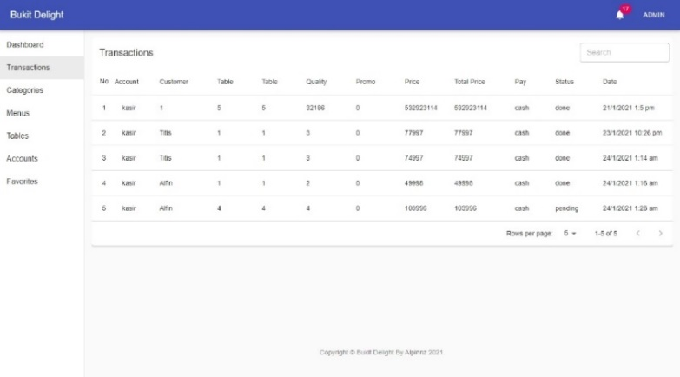
Gambar 27. Halaman Administrator Trasactions

    - Setelah klik sidebar Categories yang menampilkan halaman kategori menu makanan dan minuman, terdapat semua daftar kategori yang telah terjadi di sistem. Di tampilkan pada gambar 28.

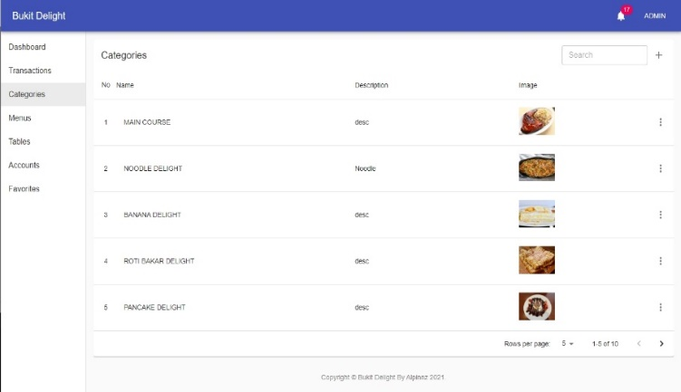
Gambar 27. Halaman Administrator Categories

    - Setelah klik sidebar Menus yang menampilkan halaman menu makanan dan minuman, terdapat semua daftar menu yang telah terjadi di sistem. Di tampilkan pada gambar 29.

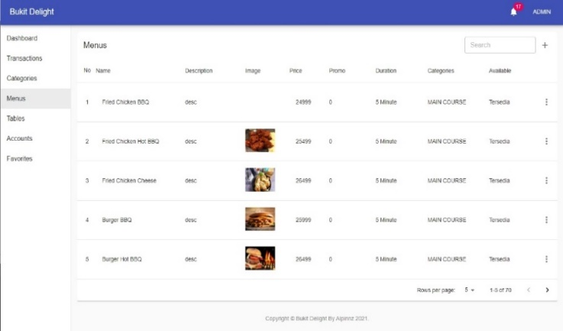
Gambar 29. Halaman Administrator Menus

    - Setelah klik sidebar Tables yang menampilkan halaman tables, terdapat semua daftar meja yang telah terjadi di sistem. Di tampilkan pada gambar 4.30.

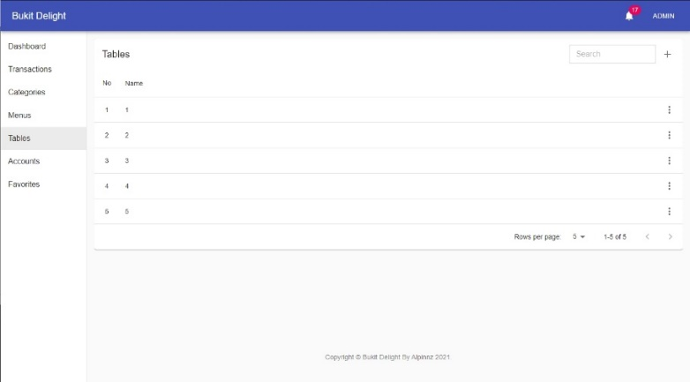
Gambar 30. Halaman Administrator Tables

    - Setelah klik sidebar Accounts yang menampilkan halaman akun, terdapat semua daftar akun yang dapat login di sistem. Di tampilkan pada gambar 31.

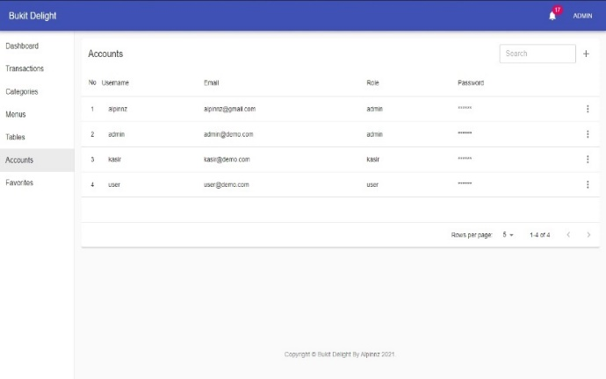
Gambar 31. Halaman Administrator Accounts

    - Setelah klik sidebar Favorite yang menampilkan halaman favorit, Pada halaman ini akan ditampilkan proses k-means memproses data transaksi menjadi dataset lalu di kelompokan dan hasil literasi akhir masing” di ambil 2 menu yang terlaris. Di tampilkan pada gambar 32, gambar 33, dan 34.
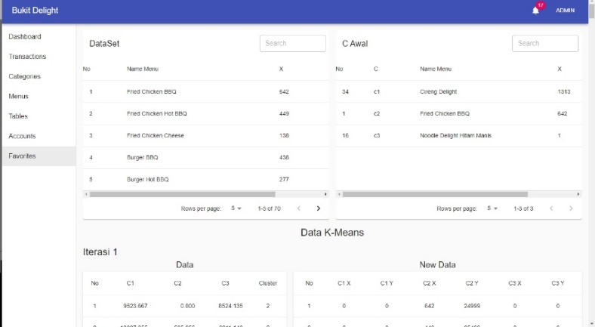
Gambar 32. Halaman Administrator Favorite Detail 1

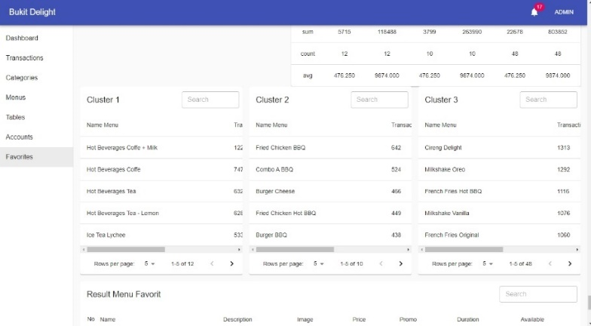
Gambar 33. Halaman Administrator Favorite Detail 2

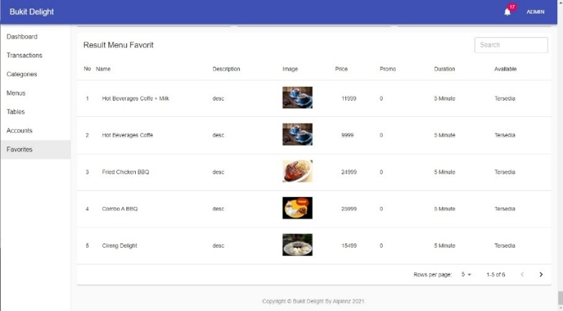
Gambar 34. Halaman Administrator Favorite Detail 3

- Pengujian Confussion Matriks
Pengujian confussion matriks akan dilakukan untuk mengetahui apakah metode k-means clustering yang dibangun sudah sesuai dengan analisa dan tujuan dari dibangunnya sistem ini. Untuk mengetahui hasil dari sistem ini apakah sudah sesuai dengan yang diharapkan, dilakukan penghitungan akurasi, dan error rate dengan inputan dataset yang diuji.
Adapun rencana pengujian yang akan dilakukan sebagai berikut:
  - Menguji data yang menggunakan 70 menu.
  - Jumlah cluster yang akan dibentuk = 3 (C1, C2, dan C3), Centroid awal random, dan Nilai iterasi awal = 1.
  - Melakukan pengujian dari 70 data dengan menggunakan metode k-means clustering sebanyak 15 kali
  - Hasil pengujian 70 menu tersebut langkah selanjutnya melakukan pengujian dengan metode confussion matriks untuk menentukan akurasi dan rate error.
Tahap pengujian dilakukan dengan melakukan tes terhadap 70 menu, dataset di tunjukan table 1, langkah selanjutnya menghitung algoritma k-means.

Tabel 1 Pengujian Dataset I Lengkap
No | Nama Menu | Jumlah  Transaksi | Harga
1 | Fried Chicken BBQ | 655 | 24999
2 | Fried Chicken Hot BBQ | 451 | 25499
3 | Fried Chicken Cheese | 138 | 26499
4 | Burger BBQ | 438 | 25999
5 | Burger Hot BBQ | 277 | 26499
6 | Burger Cheese | 466 | 27499
7 | Combo A BBQ | 528 | 25999
8 | Combo A Hot BBQ | 382 | 25999
9 | Combo B BBQ | 265 | 27499
10 | Combo B Hot BBQ | 218 | 27499
11 | Noodle Delight Original | 681 | 15999
12 | Noodle Delight Spicy | 837 | 16999
13 | Noodle Delight Hot | 273 | 17999
14 | Noodle Delight Original BBQ | 245 | 16999
15 | Noodle Delight Spicy Volcano | 176 | 17999
16 | Noodle Delight Hitam Manis | 1 | 16499
17 | Noodle Delight Hitam Manis Spicy | 2 | 17499
18 | Noodle Delight Hitam Manis Hot | 1 | 18499
19 | Mie Ayam Delight | 578 | 17499
20 | Banana Delight Vanilla | 77 | 15999
21 | Banana Delight Tiramisu | 281 | 15999
22 | Banana Delight Choco | 195 | 15999
23 | Banana Delight Cheese | 76 | 16999
24 | Banana Delight Choco Cheese | 198 | 17999
25 | Banana Delight Vanilla Cheese | 38 | 17999
26 | Roti Bakar Delight Vanilla | 92 | 15499
27 | Roti Bakar Delight Tiramisu | 298 | 15499
28 | Roti Bakar Delight Choco | 323 | 15499
29 | Roti Bakar Delight Cheese | 127 | 15499
30 | Roti Bakar Delight Choco Cheese | 493 | 17499
31 | Roti Bakar Delight Vanilla Cheese | 87 | 17499
32 | Pancake Delight Original | 417 | 15399
33 | Pancake Delight Ice Cream | 479 | 18499
34 | Cireng Delight | 1313 | 15499
35 | Siomay Basah | 1033 | 14999
36 | Es Kopi Delight Original Cofee | 872 | 14999
37 | Es Kopi Delight Strong Cofee | 498 | 15499
38 | Es Kopi Delight Coconut Milk | 680 | 15499
39 | Chocolate Flavour Ice Chocolate | 799 | 17499
40 | Chocolate Flavour Ice Milo Bomb | 881 | 17999
41 | Ice Tea Original | 290 | 8499
42 | Ice Tea Lemon | 373 | 10499
43 | Ice Tea Peach | 114 | 11499
44 | Ice Tea Lychee | 533 | 10999
45 | Milkshake Vanilla | 1076 | 15999
46 | Milkshake Strawberry | 1012 | 15999
47 | Milkshake Tiramisu | 596 | 17499
48 | Milkshake Oreo | 1292 | 17499
49 | Milkshake GreenTea | 546 | 17499
50 | Milkshake Taro | 412 | 17499
51 | Milkshake Banana | 309 | 17499
Tabel 1. Lanjutan
No | Nama Menu | Jumlah  Transaksi | Harga
52 | French Fries Original | 1060 | 15499
53 | French Fries Hot BBQ | 1116 | 16499
54 | French Fries Cheese | 659 | 16999
55 | Hot Beverages Cocolate | 970 | 18999
56 | Hot Beverages Milo | 500 | 15999
57 | Hot Beverages Coffe | 754 | 9999
58 | Hot Beverages Coffe + Milk | 1220 | 11999
59 | Hot Beverages Tea | 632 | 7499
60 | Hot Beverages Tea - Lemon | 628 | 8999
61 | Hot Beverages Tea - Peach | 112 | 10499
62 | Hot Beverages Tea - Lychee | 396 | 9499
63 | Hot Beverages Tea - Tarik | 281 | 12999
64 | Hot Beverages Ginger | 178 | 15499
65 | Hot Beverages Rempah Nusantara | 320 | 17999
66 | Hot Beverages The Biru Bunga Telang | 127 | 14999
67 | Rootbeer Float | 135 | 20499
68 | Lime Squash | 145 | 14499
69 | Majito Breeze | 188 | 16999
70 | Mineral Watter | 389 | 5499

Pengujian yang dilakukan dengan menggunakan inputan awal iterasi 0, titik pusat yang di ambil secara random. Hasil pengujian 15 kali tertuju pada tabel 2 dari 70 menu.

Tabel 2. Iterasi Pengujian
Uji ke- | Data Uji | Berhenti
1 | 2, 57, 70 | di iterasi ke-5
2 | 2, 7, 50 | di iterasi ke-10
3 | 5, 51, 70 | di iterasi ke-4
4 | 53, 60, 70 | di iterasi ke-13
5 | 20, 40, 70 | di iterasi ke-5
6 | 8,50,60 | di iterasi ke-2
7 | 10,30,60 | di iterasi ke-2
8 | 5, 55, 60 | di iterasi ke-2
9 | 25, 33, 65 | di iterasi ke-4
10 | 1, 30, 40 | di iterasi ke-6
11 | 7, 26, 30 | di iterasi ke-5
12 | 25, 40, 66 | di iterasi ke-6
13 | 22, 49, 67 | di iterasi ke-5
14 | 32, 50, 59 | di iterasi ke-5
15 | 15, 23, 44 | di iterasi ke-5

Hasil pengelompokan data ke 70 data sepeda motor dengan 15 kali pengujian dengan setiap pengujian menggunakan 3 cluster data disetiap masing-masing pengujian. Setelah dikelompokkan semua datanya, langkah berikutnya adalah menghitung nilai dengan Confusion Matrix.

Tabel 3. Predicted Class
Actual Class
 | Rendah | Sedang | Tinggi
Rendah | 6 | 3 |  | 1 | 10
Sedang | 8 | 36 |  | 4 | 48
Tinggi | 0 | 2 |  | 10 | 12
Rata-rata | 14 | 41 |  | 15 | 70
Untuk menghitung nilai Confusion Matrix menggunakan nilai prediksi TP, FP, FN, dan TN.

Tabel 4. Confusion Matrix
 | TP | FP | FN |  | TN
Rendah | 6 | 8 |  | 4 | 52
Sedang | 36 | 5 |  | 12 | 17
Tinggi | 10 | 5 |  | 2 | 53

Setelah Hasil Confusion Matrix sudah selesai dicari semua, langkah selanjutnya yaitu menggabungkan semua nilai Confusion Matrix untuk mencari nilai rata-rata dari nilai akurasi dan error rate, dari semua ke-15 kali pengujian yang sudah dicari sebelumnya. Hasilnya dapat dilihat pada tabel 10 dibawah ini.

Tabel 5. Hasil Confusion Matrix untuk semua pengujian
Uji ke- | Data Uji | Akurasi | Error rate
1 | 2, 57, 70 | 82,857% | 17,142%
2 | 2, 7, 50 | 53,555% | 46,666%
3 | 5, 51, 70 | 82,857% | 17,142%
4 | 53, 60, 70 | 82,857% | 17,142%
5 | 20, 40, 70 | 53,333% | 46,666%
6 | 8,50,60 | 82,857% | 17,142%
7 | 10,30,60 | 82,857% | 17,142%
8 | 5, 55, 60 | 82,857% | 17,142%
9 | 25, 33, 65 | 53,555% | 46,666%
10 | 1, 30, 40 | 44,761% | 55,238%
11 | 7, 26, 30 | 44,761% | 55,238%
12 | 25, 40, 66 | 82,857% | 17,142%
13 | 22, 49, 67 | 68,571% | 31,428%
14 | 32, 50, 59 | 53,333% | 46,666%
15 | 15, 23, 44 | 82,857% | 17,142%
Rata - rata |  | 68,98% | 31,05%

Hasil dari pengujian 70 menu yang proses menggunakan metode k-means clustering yang di ukur akurasi, error rate mengunakan confusion matrix tertuju pada table 4.8 yaitu akurasi 68,98%, dan error rate 31,05%.

- Pengujian Fungsional
Pada penelitian ini, pengujian terhadap aplikasi yang dibuat adalah dengan menggunakan fungsional testing, yang dimana proses pengujiannya berfokus pada masukan dan keluaran dari website serta kesesuaian fungsinya. Berikut adalah hasil pengujian pada aplikasi yang dibuat:
  - Pengujian Pelanggan akses pemesanan
Pada tahap pengujian ini dilakukan pelanggan melakukan pada website Cafe Bukit Delight, dapat dilihat pada table berikut ini:

Tabel 6. Pengujian Pemesanan
No | Skenario | Test Case | Hasil yang Diharapkan | Hasil Pengujian | Kesimpulan
1 | Mescan barcode di meja | Scan barcode | Menampilkan link url ke website pemesanan | Sesuai Harapan | Valid
2 | Mengklik link url yang diproleh dari scan barcode dan memasukan username | Menuju website pemesanan dan memasukan username | Menampilkan Home pemesanan dan beberapa menu | Sesuai Harapan | Valid

  - Pengujian Form Login
Pada tahap pengujian ini dilakukan pada form yang ada dalam menu Login dan dapat dilihat pada tabel berikut:

Tabel 7. Pengujian Form Login
No | Skenario | Test Case | Hasil yang Diharapkan | Hasil Pengujian | Kesimpulan
1 | Mengetikkan Username dan Password yang benar | Username: admin (benar), password: password (benar) | Website akan menerima akses login dan menampilkan halaman home admin | Sesuai Harapan | Valid
2 | Mengetikkan Username dan Password yang benar | Username: kasir (benar), password: password (benar) | Website akan menerima akses login dan menampilkan halaman home kasir | Sesuai Harapan | Valid
3 | Mengetikkan Username yang Benar dan Password yang Salah | Username: admin (benar), password: admin11 (salah) | Website akan menolak akses login dan pengguna akan tetap pada di halaman login | Sesuai Harapan | Valid
4 | Mengetikkan Username yang Salah dan Password yang Benar | Username: user (salah), password: password (benar) | Website akan menolak akses login dan pengguna akan tetap pada di halaman login | Sesuai Harapan | Valid

  - Pengujian Form Categories
Pada tahap pengujian ini dilakukan pada kategori yang ada dalam website admin dan dapat dilihat, dirubah, dan dihapus pada tabel berikut:

Tabel 8. Pengujian Form Categories
No | Skenario | Test Case | Hesil yang Diharapkan | Hasil Pengujian | Kesimpulan
1 | Menambahkan kategoris | Mengklik tambah dan mengimputkan data kategori | Tersimpan di database dan mengupdate di interface | Sesuai Harapan | Valid
2 | Memilih kategori yang mau di hapus | Mengklik hapus dan mengkonfirmasi submit | Terhapus di database dan mengupdate di interface | Sesuai Harapan | Valid
3 | Memilih kategori yang mau di edit | Mengklik edit dan mengimputkan data kategori | Terubah di database dan mengupdate di interface | Sesuai Harapan | Valid

  - Pengujian Form Menus
Pada tahap pengujian ini dilakukan pada menu yang ada dalam website admin dan dapat dilihat, dirubah, dan dihapus pada tabel berikut:

Tabel 9 Pengujian Form Menus
No | Skenario | Test Case | Hesil yang Diharapkan | Hasil Pengujian | Kesimpulan
1 | Menambahkan menu | Mengklik tambah dan mengimputkan data meu | Tersimpan di database dan mengupdate di interface | Sesuai Harapan | Valid
2 | Memilih menu yang mau di hapus | Mengklik hapus dan mengkonfirmasi submit | Terhapus di database dan mengupdate di interface | Sesuai Harapan | Valid
3 | Memilih menu yang mau di edit | Mengklik edit dan mengimputkan data menu | Terubah di database dan mengupdate di interface | Sesuai Harapan | Valid

  - Pengujian Form Tables
Pada tahap pengujian ini dilakukan pada meja yang ada dalam website admin dan dapat dilihat, dirubah, dan dihapus pada tabel berikut:

Tabel 10. Pengujian Form Tables
No | Skenario | Test Case | Hesil yang Diharapkan | Hasil Pengujian | Kesimpulan
1 | Menambahkan meja | Mengklik tambah dan mengimputkan data meja | Tersimpan di database dan mengupdate di interface | Sesuai Harapan | Valid
2 | Memilih meja yang mau di hapus | Mengklik hapus dan mengkonfirmasi submit | Terhapus di database dan mengupdate di interface | Sesuai Harapan | Valid
3 | Memilih meja yang mau di edit | Mengklik edit dan mengimputkan data meja | Terubah di database dan mengupdate di interface | Sesuai Harapan | Valid

  - Pengujian Form Accounts
Pada tahap pengujian ini dilakukan pada akun login yang ada dalam website admin dan dapat dilihat, dirubah, dan dihapus pada tabel berikut:

Tabel 11. Pengujian Form Accounts
No | Skenario | Test Case | Hesil yang Diharapkan | Hasil Pengujian | Kesimpulan
1 | Menambahkan akun | Mengklik tambah dan mengimputkan data meja | Tersimpan di database dan mengupdate di interface | Sesuai Harapan | Valid
2 | Memilih akun yang mau di hapus | Mengklik hapus dan mengkonfirmasi submit | Terhapus di database dan mengupdate di interface | Sesuai Harapan | Valid
Tabel 11 Lanjutan
No | Skenario | Test Case | Hesil yang Diharapkan | Hasil Pengujian | Kesimpulan
3 | Memilih akun yang mau di edit | Mengklik edit dan mengimputkan data akun | Terubah di database dan mengupdate di interface | Sesuai Harapan | Valid

Dari pengujian fungsional terdapat beberapa form yang di uji sesuai dengan scenario dan hasilnya valid sesuai harapan yang di laporan ini, dengan itu maka dapat kesimpulkan bahwa system yang di bangun sudah sesuai dengan yang dirancangan laporan ini.

KEMSIMPULAN DAN SARAN
Kesimpulan yang dapat dirangkum dari penulisan ini adalah metode k-means clustering 15 kali pengujian yang dilakukan dengan menggunakan 3 cluster data pengujian yang berbeda. Hasil analisis performansi k-means dari 15 pengujian dari setiap uji coba yang dilakukan, diperoleh nilai rata-rata akurasi 68,98%, dan error rate 31,05%. sebuah sistem yang masih manual maka kurangnya efesien dalam proses pemesanan yang ada pada Cafe Bukit Delight Malang tersebut. Maka dibuatlah Sistem Informasi Pemesanan Makanan pada Cafe Bukit Delight Malang berbasis web yang diharapkan dapat membantu proses pemesanan dengan mudah dan cepat. Pada sistem informasi pemesanan ini pelanggan lebih mudah dalam memesan menu makanan dan minuman, Dari hasil pengujian diperoleh kesimpulan bahwa ketersediaan fungsional pada aplikasi sudah berjalan sesuai dengan kebutuhan serta dapat diterima oleh pengguna.
Saran dari penulis perlu dilakukan penelitian ini menggunakan metode K-Means Clustering mendapatkan hasil akurasi 68,98%, dan error rate 31,05%. Yang di lihat error rate di atas 30 terbilang kategori besar makan dari itu pengembangan selanjutnya di harapkan mengunakan metode lain yang dapat menghasilkan akurasi yang tinggi dan error rate kecil, dilakukan juga penelitian keamanan sistem karena dalam penelitian ini tidak membahas kemananan sistem informasi yang di buat. Akan lebih baik jika ada sebuah manual book yang dapat menjadi pedoman dalam penggunaan sistem informasi ini.

DAFTAR RUJUKAN
Bangoria, Bhoomi M. (2014). “Enhanced K-Means Clustring Algorithm To Reduce Time Complexity for Numeric Values.” International Journal of Advance Engineering and Research Development 1(06):876–79. doi: 10.21090/ijaerd.010520.
Fatmawati, Kiki, and Agus Perdana Windarto. (2018). “Data Mining: Penerapan Rapidminer Dengan K-Means Cluster Pada Daerah Terjangkit Demam Berdarah Dengue (Dbd) Berdasarkan Provinsi.” Computer Engineering, Science and System Journal 3(2):173. doi: 10.24114/cess.v3i2.9661.
Fatonah, Rd. Nuraini Siti, and Fransiscus Ivan Martongam Sinaga. (2020). Penggunaan Digital Invoice Dan Settlement Pada Aplikasi Telkom Partner Network. CV. Kreatif Industri Nusantara.
Merliana, Ni Putu Eka, and Alb Joko Santoso. (2015). “Analisa Penentuan Jumlah Cluster Terbaik Pada Metode K-Means Clustering.” 978–79.
Rachman, Mochammad Arief, Taryana Suryana, and Jl Dipatiukur Bandung. (2019). “PEMBANGUNAN APLIKASI YUK NGAJI UNTUK RESERVASI GURU NGAJI MENGGUNAKAN METODE PROFILE MATCHING DAN SUPERSAAS API DI MADRASAH ASH-SHOBIRIN Program Studi Teknik Informatika , Universitas Komputer Indonesia.”
Ramadhani, Rima Dias. (2014). “Data Mining Menggunakan Algoritma K-Means Clustering Untuk Menentukan Strategi Promosi Universitas Dian Nuswantoro.” Industrial Marketing Management 1(1):1–9.
Satzinger, John W., Robert B. Jackson, and Stephen D. Burd. (2012). Systems Analysis and Design in a Changing World, Loose-Leaf Version. Joe Sabatino.
Windarto, Agus Perdana. (2017). “Penerapan Datamining Pada Ekspor Buah-Buahan Menurut Negara Tujuan Menggunakan K-Means Clustering Method.” Techno.Com 16(4):348–57. doi: 10.33633/tc.v16i4.1447.

